Сценарий «Осенняя история» (для старшей группы)
Цель: Создать праздничную атмосферу, условия для тёплого, эмоционального общения детей.
Задачи:
Образовательные: Закреплять знания и представления детей об осени. Развивающие: Развивать музыкальные и творческие способности детей с учётом возможностей каждого ребёнка с помощью различных видов музыкальной деятельности.
Воспитательные: Воспитывать любовь к природе.
Ход праздника:

Звучит музыка, дети входят в зал (перестроением)
Ведущая: Какая красивая осень,
Какой золотистый ковёр!
И в гости сегодня, ребята,
К нам праздник осенний пришёл!
Ребёнок: Закружился ветер под песню дождя,
Листочки нам под ноги бросит.
Такая чудесная эта пора,
Пришла к нам красавица Осень!
Дети исполняют песню «Художница- осень»
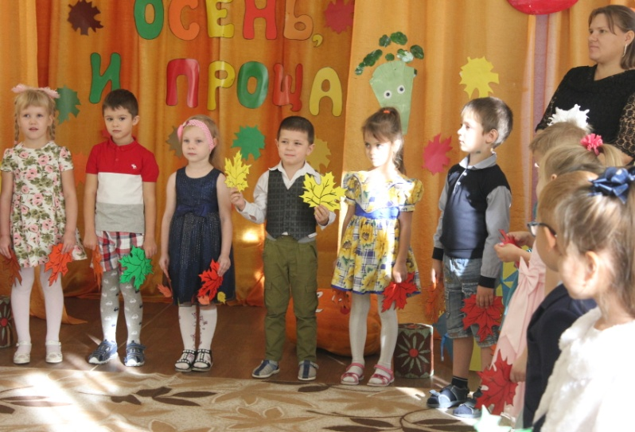
Ведущая: Нельзя нам на свете прожить без чудес,
Они нас повсюду встречают.
Волшебный осенний и сказочный лес
Нас в гости к себе приглашает.
Звучит шумовой эффект - «Звуки природы: голоса птиц, шум леса»
Ведущая: Мы попали в дивный лес,
Много разных в нём чудес.
Ребёнок: В солнечный яркий осенний денёк
Кружится сорванный ветром листок.
Танец с листочками.
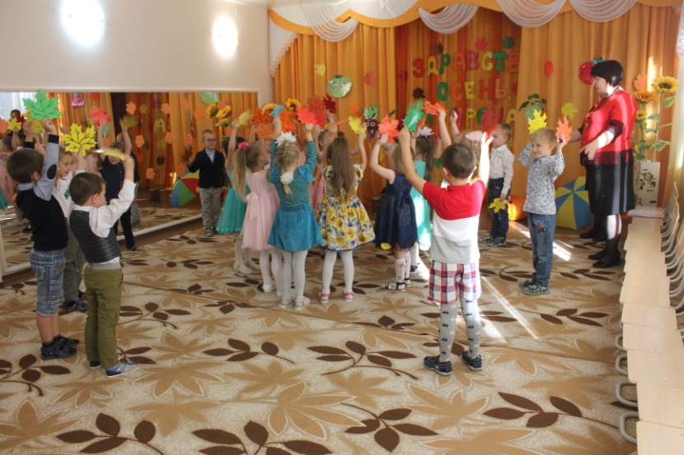
Ёж, пчёлки и белочка - все эти заранее назначенные дети тихо проходят за занавес одевать свои шапочки.
После танца звучит музыка для входа Ежа (мальчик).
Под это звучание выходит мальчик – (с корзинкой грибов в руках).
Ёжик: Я - колючий серый ёжик,
Не жалел своих я ножек,
Бегал по лесным дорожкам,
И набрал грибов лукошко
Хоть сушите, хоть солите,
Мне не жалко - всё берите!
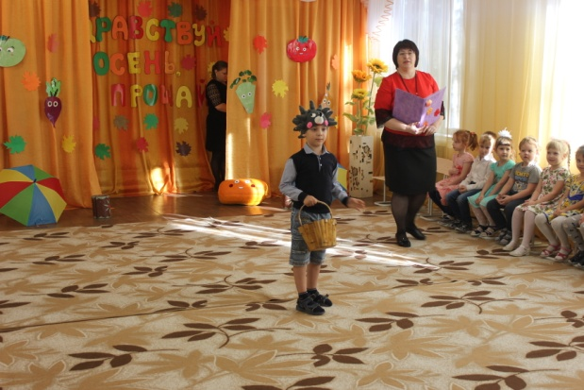
Ёж ставит корзину, Ведущая благодарит его, ёжик под проигрыш убегает за занавес, снимает шапочку и тихо садится.
Звучит звуковой шум полёта пчёл. Вылетают пчёлки с бочонками мёда.
1-ая пчёлка: Мы с цветами дружим
Мы над ними кружим.
Мы не зря жужжали,
Мёд мы собирали.
2-ая пчёлка: Вкусный и полезный,
Он - от всех болезней.
Он густой и сладкий,
Кушайте, ребятки!
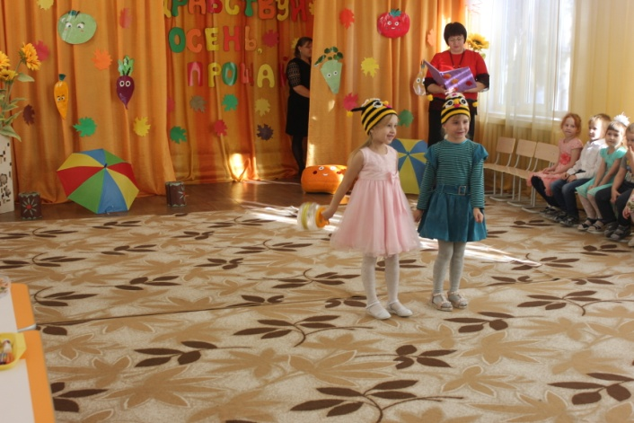
Пчёлки ставят бочонок. Ведущая благодарит их, под шум полёта - пчёлки улетают за занавес, снимают шапочки и тихо проходят в зал, садятся на стульчики.
Звучит музыка для входа белочки. В зал под музыку входит белочка, держит корзиночку с орешками. Белочка останавливается в середине зала.
Белочка: Я по веточкам скакала,
Я орешки собирала.
Ставит корзинку с орешками. Ведущая благодарит её, под музыку белочка скачет за занавес, снимает шапочку, тихо проходит в зал и садится на стульчик.
Ведущая: Как же много здесь подарков!
Самых разных, самых ярких!
Кто-то к нам ещё спешит…
Звучит шумовой эффект звучания ветра, сухой листву, треска Ведущая прислушивается...
Ведущая: Слышите, как лес трещит? (звуки усиливаются)
Под эти уже громкие звуки появляется тётушка Непогодушка, чихает, всё рассматривает, остаётся стоять в центре зала.
Непогода: Что, узнали вы меня? (слушает ответы детей)
Непогодой звать меня.
В разных сказках я была,
А теперь сюда пришла.
Непогода (оглядывается): Здесь подарки раздают
А меня и не зовут?
Непогода: Погляжу-ка я сейчас, чем тут угощают вас?
Непогода подходит к пеньку, где стоит бочонок с мёдом.
Непогода: Мёд!!! (удивлённо), вот это я люблю!
Мёд себе я заберу.
Под дождём весь день играла, горло часто простужала.
Непогода берёт бочонок, затем подходит к пеньку, на котором стоит корзинка с орешками.
Непогода: Как орехов много здесь!
Вам их столько и не съесть.
Мне орехи по зубам!
Ни за что их не отдам (забирает)
Непогода подходит к корзинке с грибами.
Непогода: Ну, а что на том пенёчке?
Ой, да это же грибочки! (рассматривает)
И малюсенький маслёнок,
Сыроежка, дубовик,
Даже крепкий боровик!
Сколько по лесу хожу,
Всё поганки нахожу.
Да ещё и мухоморы.
Разве будешь тут здоровой?(забирает)
Без грибов не пропадёте,
Вы себе ещё найдёте.
Непогода: Ну, мне пора, у меня ещё дела… (хочет уйти)
Ведущая: Как тебе, сейчас не стыдно
Все подарки отбирать? (обращается к детям)
На подмогу, надо видно,
Нам, ребята Осень звать! (Ведущая зовёт Осень)
А какие приметы осени вы знаете? (выходят трое детей)
1 реб. Осень подойдет неслышно, тихо встанет у ворот,
Пожелтеет листик вишни, на дорожку упадет.
Это первая примета, что от нас уходит лето.
2 реб. Вот вторая: куст малины- в нитях белой паутины,
Удлинится в полдень тень, чуть короче станет день,
Потемнеют облака, станет пасмурней река.
3 реб. Третья верная примета: если осень рядом где то,
Ранним утром на поляны лягут белые туманы,
А потом уж ,точно жди, моросящие дожди.
Пеленой затянут просинь- значит наступила осень.
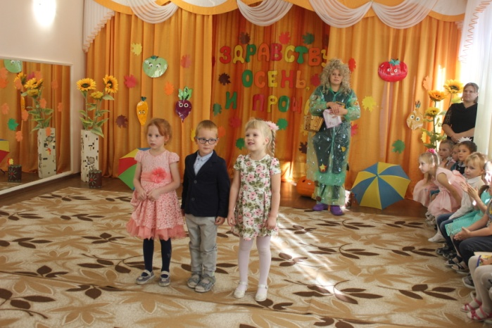

Вед: Приходи к нам в гости, Осень,
Очень все тебя мы просим!
Под музыку в зал заходит Осень.
О: Кто ждал меня? А вот и я! Привет осенний вам , друзья!
Я сестра Зимы и Лета, я- хозяйка Сентября, Октября и Ноября
Осенью зовут меня! Вижу, ждали вы меня!
Вед: Непогодушка забрала все подарки от зверей.
Осень: Я всё видела сама (строго смотрит на Непогоду, обращается к Непогоде)
Ты из леса улетай!
А не то, как закружу, Листьями запорошу.
Будешь помнить ты меня, ведь хозяйка в лесу - я!
Непогода: Ох, скажите, напугала!
Не таких - ещё видала!
Осень: Ах, ты так? Тогда держись!
Ну-ка, ветер, закружись!
Листья жёлтые, летите,
Непогоду заметите!
Звучит шумовой звук шума ветра, который постепенно усиливается.
Непогода кружится, Осень сыплет на неё листву.
Непогода: Ой, не надо! Не метите!
Всё обратно заберите!
Я всё поняла, сейчас исправлюсь (кладёт всё обратно)
Осень: Вот так-то лучше...
Ведущая: Ну, если ты, Непогода, поняла, что жадничать плохо, тогда вставай к нам в хоровод, наши ребята научат тебя дружить, да хоровод водить!
Хоровод «Здравствуй, Осень!»
О: Давайте ж праздник продолжать, веселиться, не скучать.
А сейчас я вам, ребята, предлагаю поиграть.
Игра «Да и нет»
Осенью цветут цветы? Осенью растут грибы?
Туманы осенью плывут? Ну а птицы гнезда вьют?
А букашки прилетают? Урожай все собирают?
Птичьи стаи улетают? Солнце светит очень жарко?
Можно детям загорать? Куртки, шапки одевать?
Часто- часто льют дожди? Молодцы!
Вед: Продолжаем мы играть, овощи и фрукты в бусы собирать.

Конкурс «Самые длинные осенние бусы»
Задание: на длинную нитку на время нанизать как можно больше плодов. У кого окажутся бусы длиннее, та команда и одержит победу. Время – 2-3 минуты.
Осень: Какие длинные, витаминные получились бусы.
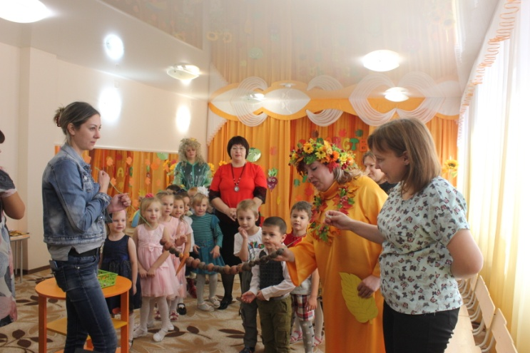
Вед: Осень, ты немного отдохни, а дети прочитают о тебе стихи.
1-й ребёнок: Красавица-осень разбрызгала краски:
Небесная просинь, как будто из сказки.
Лиловая липа и пламень осины,
Прощальные клики семьи журавлиной.
Листает октябрь золотые страницы,
А белым берёзкам зима уже снится.
2-й ребёнок: Разрисовала осень и парки, и сады.
Стоят в наряде пёстром деревья и кусты.
А ветер осторожно деревья закачал.
Чуть Осень отвернулась – он листья оборвал!
Вед: А теперь мы будем делать портреты осени.

Творческая игра «Нарисуй осень» (совместно с родителями)
Эта игра рассчитана на проявление творческих способностей детей. Всем желающим даются осенние дары природы: разные по форме и цвету листики, цветы, шишки, веточки. Помимо этих материалов, нужно детям раздать листочки бумаги А4, клей, ножницы.
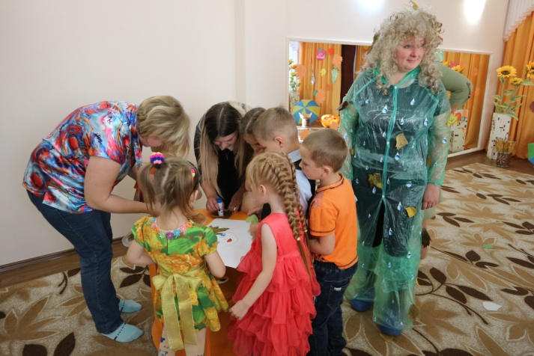
Задание: «нарисовать» осень, используя эти материалы. Например, из веточек можно сделать деревья, из шишек елочки, из листьев можно вырезать солнышко и травку, животных и даже человечков. Все это следует оформить на листочках, приклеив все детали картины.
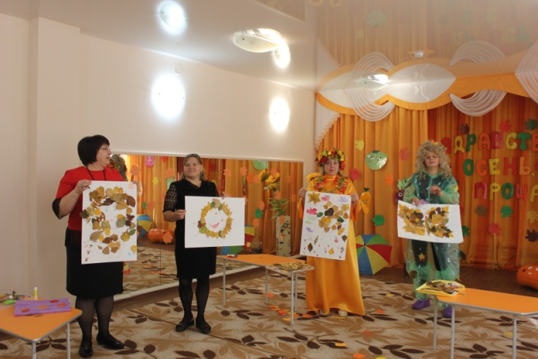
Непогода: Загостилась я у вас,
Вы на радость всем растите,
Меж собой всегда дружите!
Знайте, ссориться нельзя,
Будьте счастливы, друзья!
Непогода уходит из зала под музыкальный проигрыш.
Осень: Прибегали к вам зверята, пчёлки прилетали к вам.
Непогода, в лес осенний забрела на праздник к вам.
А сейчас мои ребятки, отгадайте-ка загадки.
( Осень загадывает детям загадки, дети отвечают.)
1. Нарядилась Алёна в сарафанчик свой зелёный, завила оборки густо, а зовут её …(капуста)
2. Наши поросятки выросли на грядке. К солнышку бочком, хвостики крючком? (огурцы)
3. Длинный оранжевый нос по макушку в землю врос, лишь торчат на грядке зелёные пятки?(морковь)
4. Прежде, чем его мы съели, мы наплакаться успели. (лук)
5. И зелен, и густ, на грядке вырос куст, покопай немножко, под кустом …(картошка)
Осень: Молодцы, ребята, все мои загадки отгадали.
Ведущая: А наши дети не только загадки умеют разгадывать, они ещё и работники хоть куда –сейчас помогут тебе урожай собрать.
Четверо детей читают стихотворение «Огородный хоровод».
Татьяна Кириличева
ОГОРОДНЫЙ ХОРОВОД
- Осень разноцветная все разрисовала, в огороде овощи ярко расписала:
Помидоры - красные, кабачок –пузатый, и бочок у тыковки- рыже- полосатый.
Репка-ярко- желтая с грядки улыбается, а морковь оранжевым соком наливается.
- Баклажан блестит весь день синеватым цветом,
Лишь картошка все ворчит и весной , и летом:
«Я должна в земле сидеть, не дают картошке даже осенью надеть яркие одежки!»
- Тут петрушка как взмахнет зеленью кудрей, и пошли за ней плясать лук и сельдерей,
А Капуста юбками тоже замахала
И с бордовою Свёклой бойко заплясала -
- Так, что даже чучело бросило метлу,
Закружившись на шесте, словно на ветру!
- Веселится целый день овощной народ,
В огороде завели пёстрый хоровод.
Птицы сели на забор, стали подпевать…
Ах, как весело, друзья, Осень провожать.
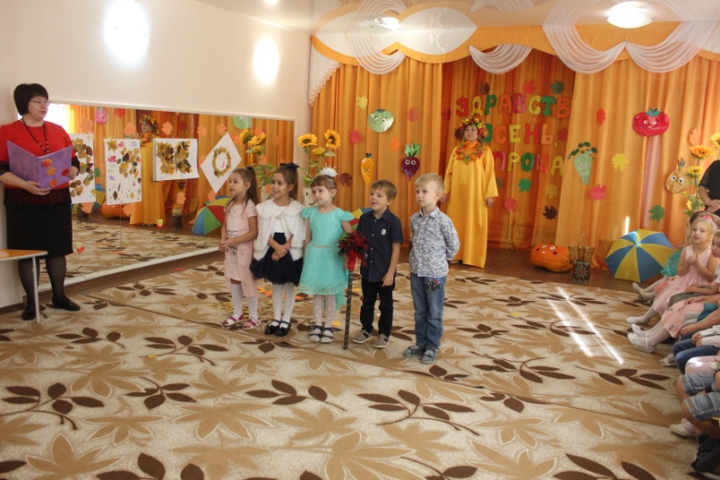
АТТРАКЦИОН «СОБЕРИ УРОЖАЙ» (вперемешку разбрасываются овощи и фрукты, грибы, нужно разобрать их в три корзины)
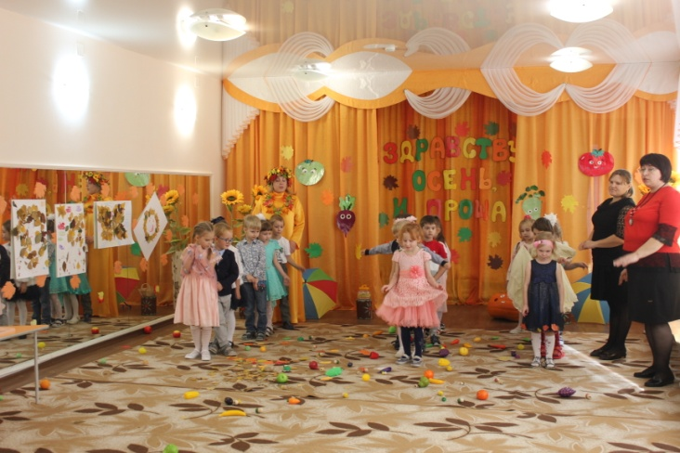
Осень: Скоро, скоро вас покину,
И наступят холода.
А пока у меня ещё очень, много, дел осталось, поэтому мне пора прощаться.
Вед: Скажем Осени «Спасибо» за веселый праздник и исполним ей песню на прощанье.
ПЕСНЯ « Осень прощай»
О: Спасибо и вам за хорошие стихи и песни, напоследок, я хочу угостить вас своими осенними дарами - наливными яблочками.
(Показывает корзину с яблоками и отдаёт Ведущей)
Ведущая: Спасибо тебе, золотая Осень, до свидания!
Под музыку Осень машет рукой, уходит из зала.
Ведущая приглашает детей в группу для угощения осенними дарами.
Под весёлую музыку дети уходят из зала.
